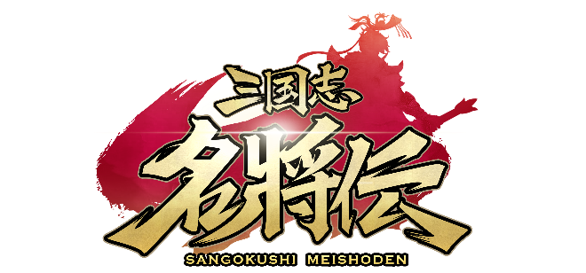
「三国志名将伝」主題歌「不屈の野生～Tiger in my heart～」、
本日配信開始＆記念キャンペーン開催！
バレンタインイベントも実施予定！

2021年2月10日（水）11時プレスリリース

Playbest Inc. (本社：東京都中央区）は、現在配信中のiOS /Android向けゲーム「三国志名将伝」の主題歌「不屈の野生～Tiger in my heart～」が、本日2月10日0時より配信開始されたことをお知らせいたします。これを記念し、配信開始記念キャンペーンを開催いたします。
またバレンタインデーを目前に控え、ゲーム内において限定イベントの開催を予定しています。
引き続きユーザーの皆様のご期待に応えられますよう、「三国志名将伝」の運営に注力してまいりますので、これからもどうぞご期待ください。
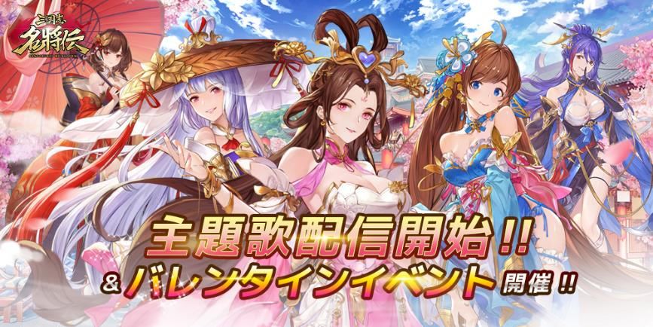

「三国志名将伝」について

「三国志名将伝」は、2018年5月より中国を皮切りに、台湾・香港・韓国・東南アジアなど各国・地域においてリリースされているiOS/Android向けゲームです。2020年11月19日より、日本においてもサービスを開始しております。
全世界において合計3000万ダウンロードを超え（リセマラ等重複ダウンロードを含まず）、台湾においては、AppStoreトップセールスランキングで1位を獲得するなど、各国・地域において極めて高い人気と評判を得ているタイトルです。
今回、三国志の人気が極めて高い日本において満を持してリリースするにあたり、豪華声優陣による日本語ボイスの実装や、全てのキャラクターイラスト・SDキャライラストの変更、全てのゲームシステムを見直し改良するなど、日本のユーザー皆様方によりお楽しみ頂けるよう、もとのゲームの良さを活かしつつも数々の改善を加えた、まさに決定版と言えるものとなっております。
さらに、主題歌には草野華余子氏が作詞・作曲、堀江晶太氏が編曲し、瑞葵（from UNIDOTS）さんが歌う「不屈の野生～Tiger in my heart～」を起用しております。
また、現在公開中の映画「新解釈・三國志」とのコラボも実施するなど、渾身の一作となっております。

ゲーム主題歌「不屈の野生～Tiger in my heart～」本日配信開始！

本日０時より、三国志名将伝の主題歌「不屈の野生～Tiger in my heart～」が各音楽配信サービスよりついに配信開始いたしました！本楽曲をより多くの皆様に聞いていただければと思っております。
各配信サービスには、以下のURLより遷移可能です。
https://orcd.co/tiger-in-my-heart
また、配信日決定の際に、本楽曲を歌っていただきました瑞葵さんより、メッセージをいただいておりますので、こちらもご覧下さい！
https://twitter.com/meishodenJP/status/1356528030894592000

「不屈の野生～Tiger in my heart～」について
本楽曲は「ADAMAS」「Untitled World」などの高い完成度で知られる、草野華余子氏（作詞・作曲）と堀江晶太氏（編曲）に依頼し、特別に書き下ろして頂いたものとなっております！
「三国志名将伝」の世界観を熱く表現していただいたこの曲を、瑞葵さんに歌っていただくことで、本ゲームの魅力がさらに余すことなくこの曲を聴いていただいた皆様に伝わるものと確信しております。
瑞葵さんの力強い歌声にぜひ浸ってくださいませ！

【主題歌情報】
主題歌「不屈の野生～Tiger in my heart～」
作詞・作曲：草野華余子
編曲：堀江晶太
歌：瑞葵（from UNIDOTS）

こちらより試聴いただくことが可能です。
https://www.youtube.com/watch?v=YRerJZIoYNY

主題歌配信開始記念キャンペーン開催！

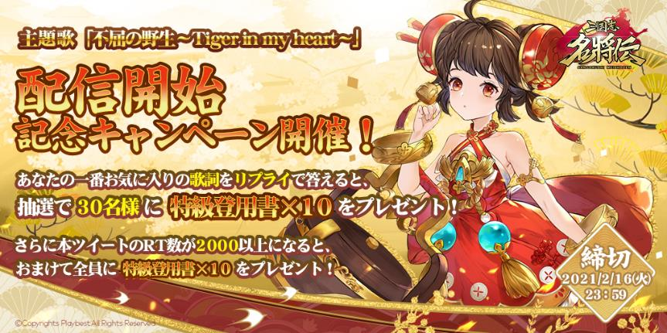
主題歌配信開始を記念いたしまして、Twitterで特別キャンペーンを開催いたします。
公式Twitterアカウントをフォローし、主題歌「不屈の野生～Tiger in my heart～」で一番お気に入りの歌詞をリプライしていただいた方から、抽選で30名様にゲーム内でUR武将登用を行える「特級登用書×10」をプレゼントいたします。
さらには、対象キャンペーンのリツイート数が累計2000RTを超えると、全員に「特級登用書×10」もプレゼントいたします。
キャンペーン期間は2021年2月16日（火）23時59分までとなっております。
ご当選者様は、応募期間終了後、厳正なる抽選の上「三国志名将伝」公式Twitterアカウントにおいて発表し、同時にダイレクトメッセージにてご連絡いたします。
ユーザーの皆様方におかれましては、ぜひ奮ってご参加いただければと存じます。
※当選発表時にフォロー解除、及びリツイートが撤回されていた場合、当選は無効となります。
※公序良俗に反する、あるいはその他不適切と思われるツイートをしているアカウントは除外させていただきます。
※応募の際は、ダイレクトメッセージが受け取れるように設定をお願いいたします。


「饗宴の宴～二人の想い～」開催！
期間限定イベント「饗宴の宴～二人の想い～」を開催いたします。
バレンタインデーに想いを寄せている武将や、助け合った戦友にチョコレートケーキを贈り、日々の感謝を伝えましょう！期間中に軍団の力を合わせて素敵なバレンタインケーキを完成させ、仲間の絆と想いを確かめることができます。
また毎日ログインするだけで豪華なプレゼントを入手できる他、本イベント限定のアイテム交換も実施いたします。
イベント期間 ： 2021年2月12日（金）00：00 ～ 2021年2月14日（日）23：59
本イベントの詳細は、追ってゲーム内や公式サイト、SNSにてお知らせいたします。ご確認いただければ幸いです。

三国志名将伝 概要
ジャンル： 三国志RPG
プラットフォーム： App Store / Google Play
価格： 基本無料（アイテム課金制）

公式サイト・SNSアカウント一覧

◆「三国志名将伝」公式サイト
https://meishoden.playbest.co.jp/
◆App Store
https://apps.apple.com/jp/app/id1534995839
◆Google Play Store
https://play.google.com/store/apps/details?id=com.ykhw.sgsmjz
◆YouTube
https://www.youtube.com/channel/UCAMDtYVvYZ7-t8At-SPiOAg/
◆GameWith
https://gamewith.jp/gamedb/show/6318
◆Twitter
https://twitter.com/meishodenJP
◆Facebook
https://www.facebook.com/meishodenJP
◆SMART GAME
https://smartgame.jp/sp/reserve/detail.html?id=432
◆Lobi
https://web.lobi.co/ad/reservation/6375

Copyrights©2020 Playbest Inc. All Rights Reserved.

以上

